Практическое задание:
Хлебобулочные изделия относятся к продуктам повседневного спроса. Но несмотря на высокий спрос ежедневно преодолевают конкуренцию.
С целью грамотного позиционирования сети магазинов хлебобулочных изделий «Хруст» было проведено маркетинговое исследование. Одним из методов проведенного исследования явился опрос покупателей в различных торговых точках, результаты которого дополнялись наблюдениями лиц, проводивших опрос. Опрос представлял собой непосредственную беседу исследователя с людьми с целью получения интересующих его данных, которые оформлялись в виде заранее подготовленной анкеты, представленной ниже.
ОПРОСНЫЙ ЛИСТ
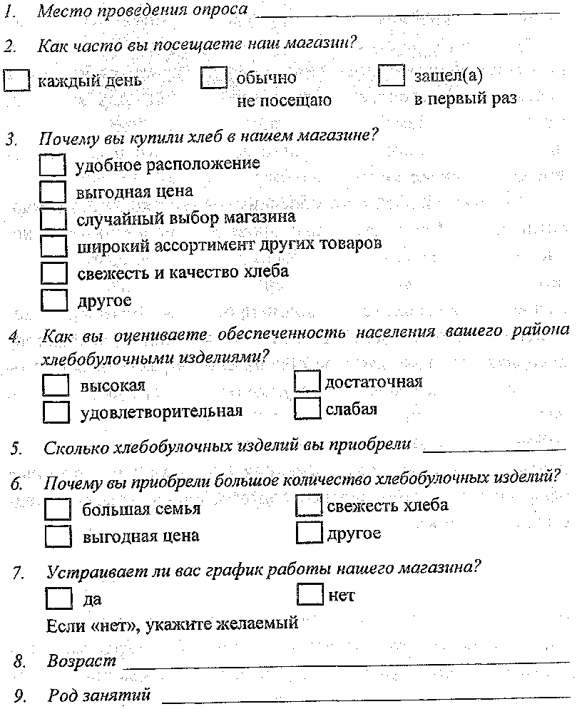
Вопросы к заданию:
1. Можно ли, опираясь на вопросы данной анкеты сформировать стратегию позиционирования сети магазинов хлебобулочных изделий?
Нельзя, так как вопросы не относятся к стратегии позиционирования данного магазина, это вопросы только о характере покупательской способности покупателей.
2. Были ли допущены ошибки при подготовке опросного листа?
Да. Необходимо составлять вопросы относящиеся к стратегии позиционирования данного магазина. Так как пшеничный хлеб всех производителей существенно не отличается друг от друга ни ценой, ни качеством, то стратегия позиционирования по цене и качеству не подходит. По характеристикам товара тоже, так как по составу и вкусу хлеб мало различим. Соответственно и выгоды для потребителя мы никакие предложить не можем в такой ситуации равенства продукта с продуктами конкурентов.
3. Сформируйте собственный опросный лист, учитывая, что цель его создания — проведение опроса на тему позиционирования сети магазинов хлебобулочных изделий?
1. пол
2. возраст
3. семейное положение
4. Ваш доход
6. На какую сумму вы рассчитываете потратиться на хлеб
7. Предпочтения потребителей по наименованиям хлебов
8. тип целевого пользователя (завтрак, обед, ужин, пикник и т. д.)
9.где чаще приобретаете хлебобулочные изделия (магазин у дома, сеть магазинов, фирменные магазины, другое)
10. Частота приобретения

4. Опишите процесс позиционирования.
Правильное позиционирование хлебобулочных изделий достигается через инновационную упаковку, специально разработанный дизайн, фирменное торговое оборудование и поддерживается промоакциями и дегустациями
Позиционирование основывалось на географическом аспекте, демографическом и психографическом. Это позволит оценить картину и на что в дальнейшем опираться при открытии сети магазинов хлебобулочных изделий.
Укрепление своих позиций по отношению к конкурентам может быть осуществлено по следующим позициям:
- широкий ассортимент предлагаемых товаров
- сервисное обслуживание на высоком доброжелательном уровне
- возможность, учитывая запросы потребителей, подвергнуть изменениям выбранный товар, а именно упаковку, форму, маркировку
- качественное и информационно полное содержание предлагаемых товаров
- актуальность предлагаемых товаров относительно ситуации на рынке

